105年度第二學期資訊科親師座談會活動記錄
主持人：蔡祈安主任
主題：105年度第2學期資訊科親師座談會活動記錄 日期：106.03.04

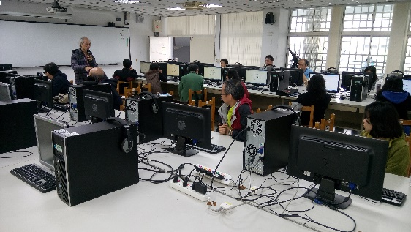 | 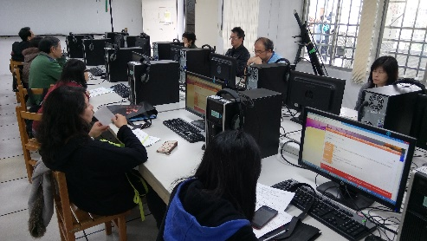
主講：王順賢老師 | 105年度第2學期資訊科親師座談會
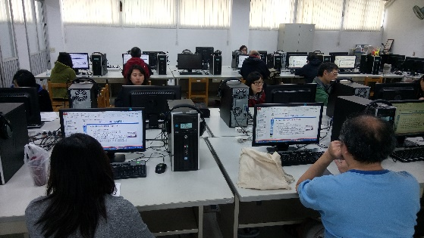 | 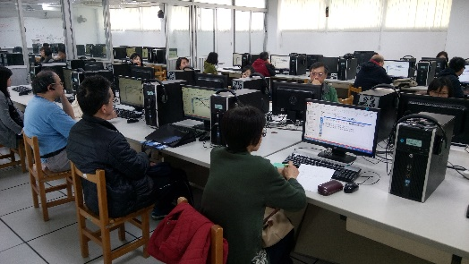
105年度第2學期資訊科親師座談會 | 105年度第2學期資訊科親師座談會
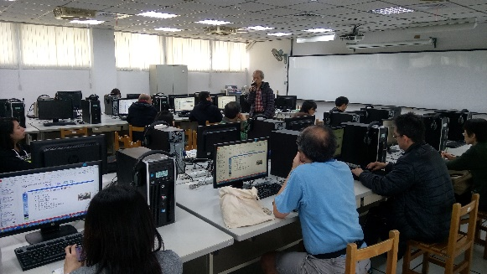 | 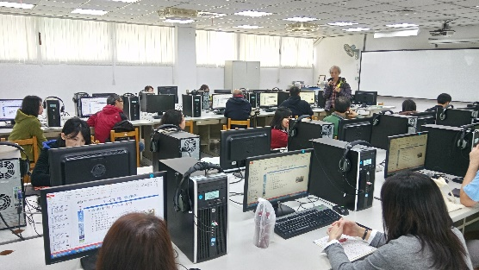
105年度第2學期資訊科親師座談會 | 105年度第2學期資訊科親師座談會

